
PLANIFICACIÓN MICROCURRICULAR
1.- DATOS INFORMATIVOS:
Docentes: | MSc. Irene Lima. MSc. Mayra Angulo MSc. Soraya Vargas. MGs. Janina Shagui |  |  |  |  | Asignaturas: |  | LENGUA Y LITERATURA - MATEMÁTICA - CIENCIAS NATURALES -ESTUDIOS SOCIALES – ECA – ANIMACIÓN A LA LECTURA - CAI
Grado/Paralelo: |  | 4º A-B-C | Trimestre: |  | SEGUNDO TRIMESTRE |  |  |  |  | Título de la Unidad |  |  |  |  |  | Jornada: | Matutina vespertina
Semana: |  | 10 | Desde: |  | 12 de octubre de 2026 |  |  |  |  |  | Hasta: | 16 de octubre de 2026
2.- APRENDIZAJE DISCIPLINAR
OBJETIVOS DE APRENDIZAJE: |  | O.LL.2.8. Escribir relatos y textos expositivos y descriptivos en diversos soportes.  LL.2.4.4. Escribir descripciones de lugares utilizando atributos y adjetivos calificativos.  O.M.2.3. Integrar concretamente el concepto de número, y reconocer situaciones del entorno en las que se presenten problemas que requieran la formulación de expresiones matemáticas sencillas, para resolverlas, de forma individual o grupal, utilizando los algoritmos de adición, sustracción, multiplicación y división exacta.  O.CN.2.3. Ubicar en su cuerpo los órganos relacionados con las necesidades vitales y explicar sus características y funciones, especialmente de aquellos que forman el sistema osteomuscular.  O.CS.2.5, relacionado con analizar las características y los riesgos del entorno natural y social.  CE.CAI.2.3Promueve la igualdad, la inclusión y el respeto a la diversidad cultural.  OG.ECA.2. Respetar y valorar el patrimonio cultural tangible e intangible, propio y de otros pueblos, mediante procesos de investigación, observación y análisis de sus características.
DESTREZAS CON CRITERIOS DE DESEMPEÑO (ESTÁNDAR) |  |  | INDICADORES DE EVALUACIÓN |  |  | RECURSOS |  |  | ORIENTACIONES METODOLÓGICAS PARA LA ENSEÑANZA APRENDIZAJE |  |  |  |  | ORIENTACIONES PARA LA EVALUACIÓN
LENGUA Y LITERATURA  . LL.2.4.4. Escribir descripciones de objetos, animales, lugares y personas, ordenando las ideas según una secuencia lógica, por temas y subtemas, mediante atributos, adjetivos calificativos y posesivos, en situaciones comunicativas que lo requieran  LL.2.4.1. Desarrollar progresivamente autonomía y calidad en el proceso de escritura de relatos de experiencias personales, hechos cotidianos u otros sucesos, acontecimientos de interés y descripciones de objetos, animales, lugares y personas; aplicando la planificación en el proceso de escritura con organizadores gráficos, teniendo en cuenta la conciencia lingüística en cada uno de sus pasos. |  |  | I.LL.2.9.3. Escribe textos descriptivos de objetos, animales, lugares y personas; ordena las ideas según una secuencia lógica y utiliza atributos, adjetivos calificativos y posesivos |  |  | Texto escolar de Lengua y Literatura, páginas 137 y 139.  Ilustración de una habitación.  Tarjetas con adjetivos calificativos.  Pizarra, marcadores y cuadernos.  Organizador gráfico impreso.  Lápices de colores y hojas de trabajo. |  |  | Tema: Escribo descripciones de lugares  Experiencia  Actividad: “Observo y descubro los detalles”  Presentar la ilustración de la habitación del texto.  Pedir a los estudiantes que observen los muebles, las ventanas, las cortinas, las paredes y las plantas.  Formular preguntas: ¿Qué lugar observas? ¿Qué objetos hay? ¿De qué colores son? ¿Cómo es la habitación?  DUA: Utilizar imágenes grandes, preguntas orales y participación voluntaria para facilitar la observación y expresión de ideas.  Reflexión  Actividad: “Palabras que pintan lugares”  Leer la descripción de la habitación que aparece en el libro.  Identificar las palabras que describen cualidades: rosadas, claro, oscuro, delgada, amplias, colgantes, iluminada, frondosa y bonito.  Conversar sobre cómo estas palabras ayudan a imaginar el lugar.  DUA: Permitir responder oralmente, señalar las palabras en el texto o utilizar tarjetas con dibujos y colores.  Conceptualización  Actividad: “Aprendo a describir”  Explicar que describir un lugar consiste en expresar sus características físicas y los elementos que se encuentran en él. Los adjetivos calificativos indican cómo son las personas, los animales, los objetos o los lugares.  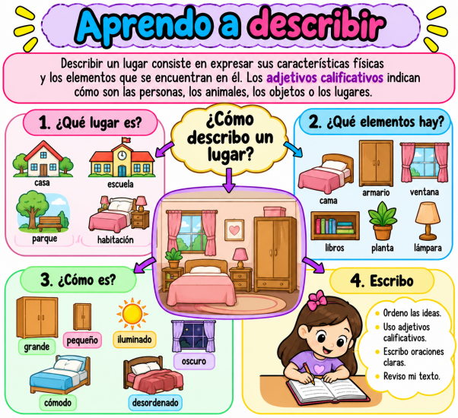  Presentar el siguiente mapa gráfico:  ESCRIBO DESCRIPCIONES DE LUGARES  ¿Qué lugar es?  Casa, escuela, parque o habitación.  ¿Qué observo?  Muebles, objetos, plantas y ventanas.  ¿Cómo es?  Grande, bonito, luminoso, amplio.  Escribo  Ordeno las ideas y formo oraciones.    Aplicación  Actividad: “Mi lugar favorito”  Cada estudiante elige un lugar conocido: su habitación, el aula, el parque o el patio de la escuela.  Completa el organizador gráfico.  Escribe una descripción de tres a cinco oraciones.  Lee su trabajo a un compañero o lo comparte con la clase.  DUA: Ofrecer la posibilidad de dibujar primero, completar frases guía o escribir de forma autónoma, según las necesidades del estudiante.  6. Organizador gráfico para los estudiantes  PLANIFICO MI DESCRIPCIÓN    1. ¿Qué lugar voy a describir?    2. ¿Qué elementos hay en ese lugar?  3. ¿Cómo es? Escribe tres adjetivos calificativos.  4. Escribo mi descripción.  Recuerda comenzar con mayúscula y terminar cada oración con punto.  Cierre y reflexión metacognitiva  Preguntar a los estudiantes:  ¿Qué aprendí sobre la descripción de lugares?  ¿Qué palabras me ayudaron a explicar cómo es un lugar?  ¿Por qué debo ordenar mis ideas antes de escribir? |  |  |  |  | TECNICA  Lista de cotejo  Nombre del estudiante: __________________________  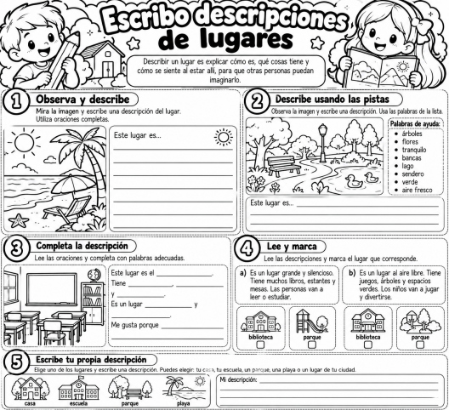
  Criterios de evaluación | Sí | No
  Identifica el lugar que va a describir. | ☐ | ☐
  Menciona elementos que observa en el lugar. | ☐ | ☐
  Utiliza al menos tres adjetivos calificativos. | ☐ | ☐
  Organiza las ideas de manera lógica. | ☐ | ☐
  Escribe oraciones comprensibles y utiliza mayúscula y punto. | ☐ | ☐
ANIMACION A LA LECTURA  LL.2.5.1. Escuchar y leer diversos géneros literarios (privilegiando textos ecuatorianos, populares y de autor), para potenciar la imaginación, la curiosidad y la me moria.  CC LL.2.5.2. Escuchar y leer diversos géneros literarios (privilegiando textos ecuatorianos, populares y de autor), para desarrollar preferencias en el gusto literario y generar autonomía en la lectura. |  |  | I.LL.2.10.1. Escucha y lee diversos géneros literarios (textos populares y de autores ecuatorianos) como medio para potenciar la imaginación, la curiosidad, la memoria, de manera que desarrolla preferencias en el gusto literario y adquiere autonomía en la lectura. (I.1., I.3.) |  |  | Hojas de trabajo  Carpeta  Lapices de colores |  |  | Tema : Lectura “PEQUEÑOS HÉROE DE LA PREVENCIÓN  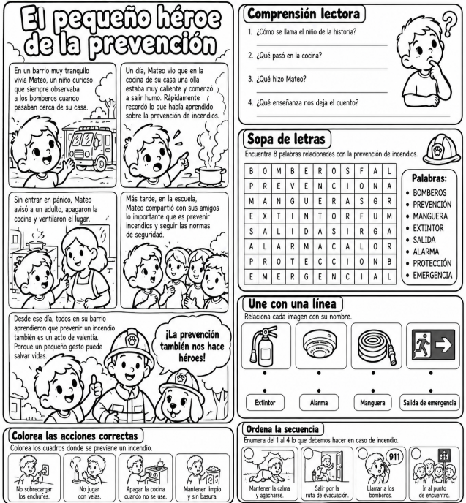 |  |  |  |  | 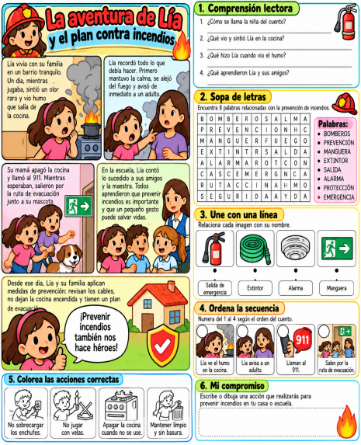
MATEMATICA  M.2.1.29. Aplicar las propiedades conmutativa y asociativa de la multiplicación en el cálculo escrito y mental.  M M.2.1.29. Aplicar las propiedades conmutativa y asociativa de la multiplicación en el cálculo escrito y mental. |  |  | CE.M.2.2. Aplica estrategias de conteo, el concepto de número, expresiones Matemáticas sencillas, propiedades de la suma y la multiplicación, procedimientos de cálculos de suma, resta, multiplicación sin reagrupación y división exacta (divisor de una cifra) con números naturales hasta el 9 999, para formular y resolver problemas de la vida cotidiana del entorno y explicar de forma razonada los resultados obtenidos.  I.M.2.2.3. Opera utilizando la adición y sustracción con números naturales de hasta cuatro cifras en el contexto de un problema matemático del entorno, y emplea las propiedades conmutativa y asociativa de la adición para mostrar procesos y verificar resultados. (I.2., I.4.) |  |  | -Textos escolares  -Cuaderno del estudiante  -Computadora  -Video  -Internet  -Recurso tic´s  -Hojas de trabajo  -Lista de ejercicios |  |  | TEMA: PROPIEDAD CONMUTATIVA DE LA MULTIPLICACIÓN  EXPERIENCIA  Activar los conocimientos previos mediante ejercicios de cálculo mental con multiplicaciones sencillas.  Presentar la situación problemática: “Juan tiene 3 cajas con 4 caramelos cada una. ¿Cuántos caramelos tiene en total?”.  Representar la situación con objetos concretos, dibujos o arreglos de filas y columnas.  REFLEXIÓN  Comprender el problema mediante preguntas: ¿qué datos conocemos?, ¿qué debemos encontrar? y ¿qué operación utilizamos?  Comparar las multiplicaciones 4X5: 5X4 : representando ambas con material concreto.  Reflexionar: ¿cambia el resultado cuando intercambiamos el orden de los factores?  Aplicar las estrategias cálculo mental con operaciones de multiplicación.  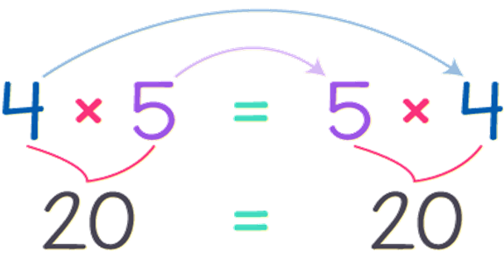  Explorar y activar conocimientos previos  Aplicar la estrategia resolución de problemas con el Método de Pólya: Comprensión del problema, Concebir un plan, Ejecución del plan y examinar la respuesta, 1 Comprensión del problema  Propósito: Que el estudiante identifique qué se le pide y qué información tiene.  Acciones del docente:  Plantear una situación concreta: “Si Juan tiene 3 cajas con 4 caramelos cada una, ¿cuántos caramelos tiene en total?”  Guiar con preguntas:  ¿Qué sabemos?  ¿Qué debemos encontrar?  ¿Qué operación parece adecuada?  2. Concebir un plan  Propósito: Que el estudiante elabore una estrategia para resolver el problema.  Acciones del docente:  Proponer el uso de la multiplicación como herramienta.  Introducir la propiedad conmutativa: “¿Qué pasa si cambiamos el orden de los factores? ¿3 × 4 es igual a 4 × 3?”  Motivar la exploración con ejemplos manipulativos:  3 grupos de 4 objetos  4 grupos de 3 objetos  Comparar resultados  3. Ejecución del plan  Propósito: Que el estudiante aplique la estrategia elegida.  Acciones del docente:  Supervisar el uso correcto de la multiplicación.  Validar que el estudiante pruebe ambos órdenes de factores.  Fomentar el uso de materiales concretos o dibujos para visualizar el cambio de orden.  examinar la respuesta  Propósito: Que el estudiante reflexione sobre la solución y el proceso.  Acciones del docente:  Preguntar:  ¿La respuesta tiene sentido?  ¿Qué aprendiste al cambiar el orden de los factores?  ¿Siempre se obtiene el mismo resultado?  Promover la verbalización: “La propiedad conmutativa me ayuda a saber que el orden no cambia el producto.”  CONCEPTUALIZACIÓN  Analizar el contenido de la página 100 del texto.  Explicar la propiedad conmutativa de la multiplicación: cambiar el orden de los factores no altera el producto.  Escribir ejemplos en la pizarra:  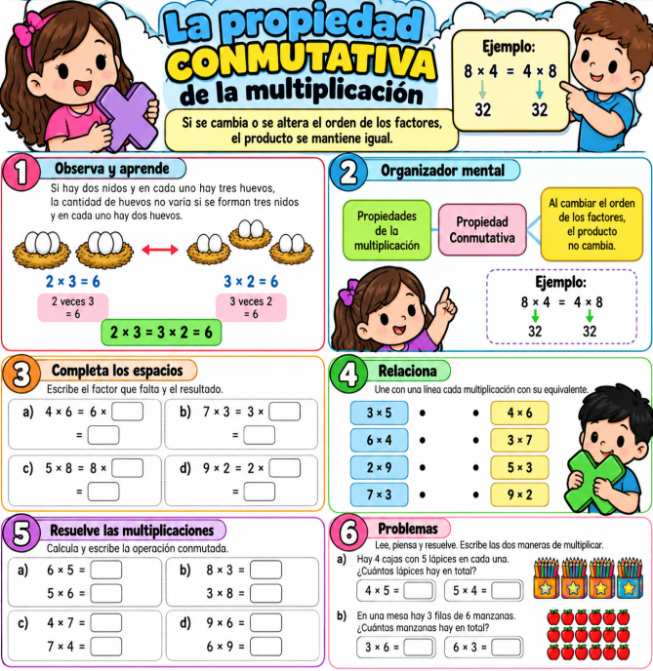  Analizar el contenido de la página 100.  4. APLICACIÓN  Resolver ejercicios de multiplicación aplicando la propiedad conmutativa.  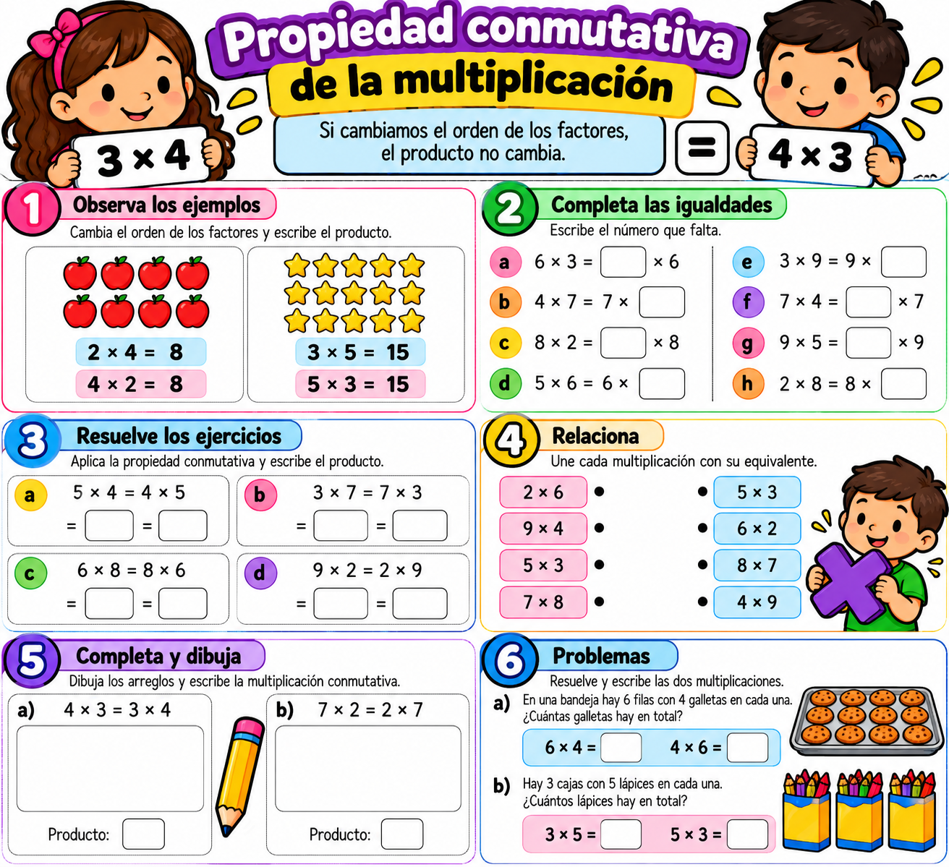  Desarrollar las actividades de la página 101 del texto.  Verificar los resultados y explicar oralmente cómo se aplicó la propiedad.  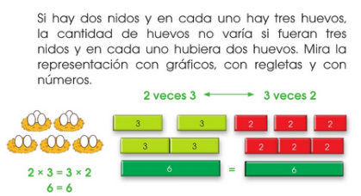  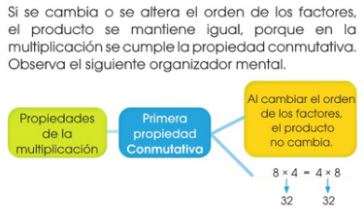  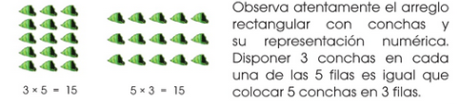  Determinar de las propiedades de la multiplicación conmutativa.  Explicar de la propiedad conmutativa (cambiar el orden de los factores) a través de la resolución de problemas.  Aplicar las propiedades de la multiplicación en varios ejercicios.  Trabajar las actividades del texto 101.  TEMA: PROPIEDAD ASOCIATIVA DE LA MULTIPLICACIÓN  EXPERIENCIA  Activar los conocimientos previos mediante ejercicios de cálculo mental y recordar la propiedad conmutativa.  Presentar el problema: “En cada caja hay 2 lápices, en cada estante hay 3 cajas y hay 4 estantes. ¿Cuántos lápices hay en total?”.  Representar la situación con dibujos, objetos o esquemas.  REFLEXIÓN  Comprender el problema e identificar los datos y la operación necesaria.  Resolver en grupos de dos maneras:  Comparar los resultados y responder: ¿qué cambia al agrupar los factores de diferente manera?, ¿se obtiene el mismo producto?  Aplicar las estrategias cálculo mental con operaciones de multiplicacion.  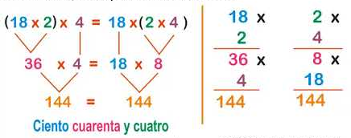  Explorar y activar conocimientos previos  CONCEPTUALIZACIÓN  Analizar el contenido de la página 102 del texto.  Explicar la propiedad asociativa de la multiplicación: la forma de agrupar los factores mediante paréntesis no altera el producto.  Escribir y resolver en la pizarra:  Aplicar el método de Pólya: comprender el problema, concebir un plan, ejecutar las operaciones y examinar la respuesta.  Analizar el contenido de la página 102.  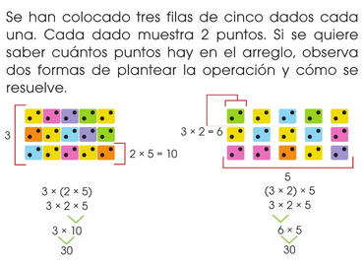  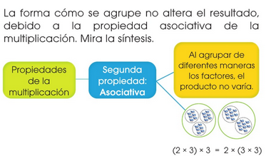  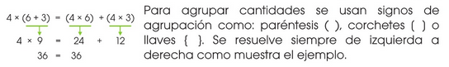  APLICACIÓN  Resolver ejercicios en el cuaderno utilizando la propiedad asociativa.  Completar y calcular:  Resolver las actividades de la página 103 del texto.  Comprobar los resultados y explicar cómo la agrupación facilita el cálculo mental.  Determinar de las propiedades de la multiplicación asociativa.  Explicar de la propiedad asociativa (agrupar dos o más factores) a través de la resolución de problemas. “Si en cada caja hay 2 lápices, y hay 3 cajas en cada estante, y 4 estantes en total, ¿cuántos lápices hay?”  Resolución en grupo: Resolver de dos formas:  Agrupar primero las cajas:  (2×3)×4(2 × 3) × 4  Agrupar primero los estantes:  2×(3×4)2 × (3 × 4)  Discusión: ¿El resultado es el mismo? ¿Por qué?  Aplicar las propiedades de la multiplicación en varios ejercicios. Actividad:  Ejercicios en cuaderno:  Completar expresiones con paréntesis:  (2 × 5) × 3 = ___  4 × (3 × 2) = ___  Trabajar las actividades del texto 103. |  |  |  |  | Técnica:  Observación.  Medición.  Instrumento:  Trabajos prácticos.  Resuelve gráficamente las siguientes multiplicaciones.  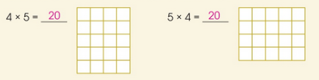  Escribe dos multiplicaciones diferentes cuya respuesta sea el  número de objetos.  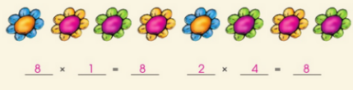  En parejas, unan con una línea las tarjetas cuyo producto es el mismo.  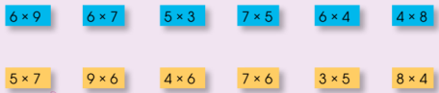  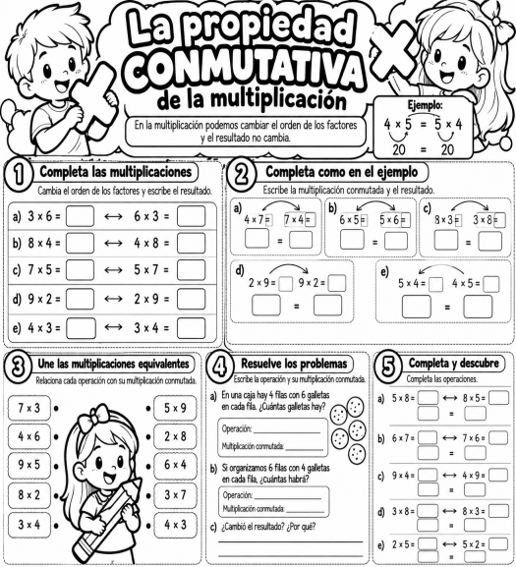  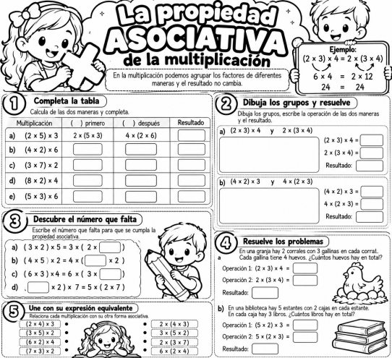
ESTUDIOS SOCIALES  CS.2.2.3  Identificar los posibles riesgos que pueden presentarse en la vivienda para prevenirlos y salvaguardar la seguridad en el hogar.  CS.2.2.4  Proponer planes de contingencia que se pueden aplicar en caso de un desastre natural, en la vivienda o escuela.  CS.2.3.6  Participar en acciones de cooperación, trabajo solidario y reciprocidad, ejemplificándolas con temas de seguridad vial y desastres naturales. |  |  | CE.CS.2.2. Examina los posibles riesgos que existen en la vivienda, la escuela y la localidad, y reconoce planes de contingencia que pueden aplicarse ante un desastre. |  |  | .  Lápices de colores Texto escolar de Estudios Sociales, páginas sobre los incendios y su prevención.  Imágenes de riesgos eléctricos, velas encendidas y fogatas mal apagadas.  Tarjetas con acciones correctas e incorrectas.  Pizarra, marcadores y hojas de trabajo.  Mapa gráfico de prevención |  |  | Tema: Los incendios y su prevención  Experiencia  Actividad: “Detectives de los peligros”  La docente presenta imágenes de un tomacorriente sobrecargado, una vela encendida y una fogata mal apagada.  Los estudiantes observan y señalan cuál situación representa un peligro.  Responden: ¿Qué podría suceder? ¿Cómo podemos prevenirlo?  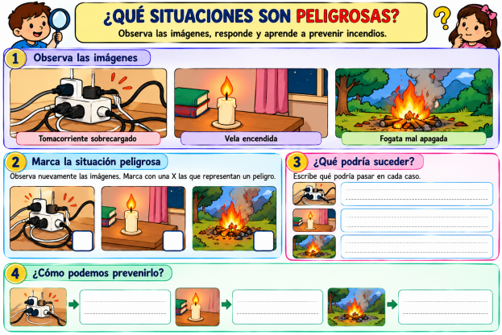  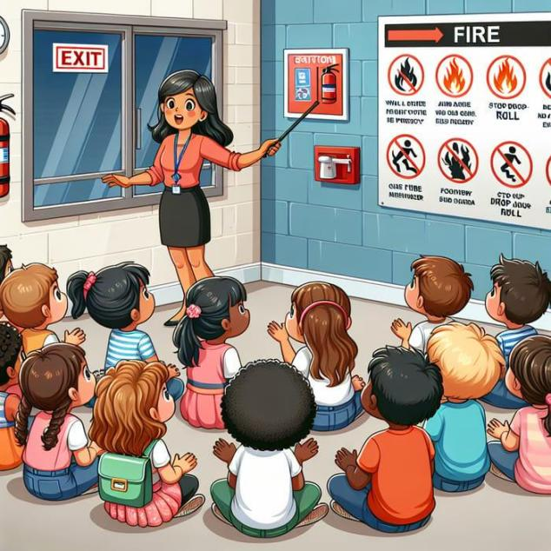  DUA: observar imágenes grandes, escuchar la explicación o responder señalando una tarjeta.  Reflexión  Actividad: “¿Qué harías tú?”  La docente plantea estas situaciones:  Un compañero observa cables eléctricos dañados.  Una familia deja una vela encendida sin vigilancia.  Una persona ve humo en la cocina.  Los estudiantes expresan qué decisión sería más segura y explican por qué.  DUA: aceptar respuestas orales, dibujos, gestos o frases cortas; ofrecer tiempo adicional a quien lo necesite.  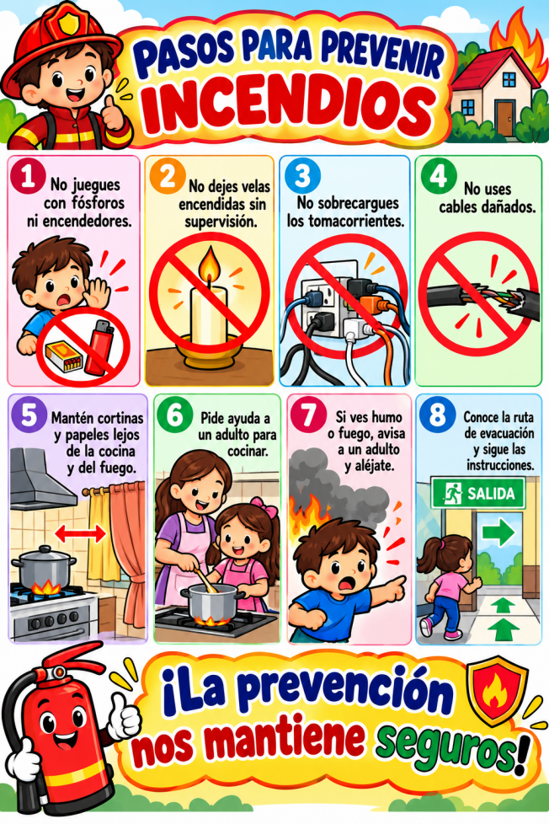  .Conceptualización  Actividad: “Aprendo a prevenir incendios”  Con apoyo del texto, la docente explica:  Causas: fallas eléctricas, velas sin vigilancia, fugas de gas y fogatas mal apagadas.  Prevención: no sobrecargar tomacorrientes, avisar a un adulto ante cables dañados y mantener materiales inflamables alejados del fuego.  Ante un incendio: avisar inmediatamente a un adulto, alejarse del peligro, evacuar por la ruta segura y llamar al 911 desde un lugar seguro con ayuda adulta.  Se enfatiza que los niños no deben intentar apagar incendios ni regresar por sus pertenencias.  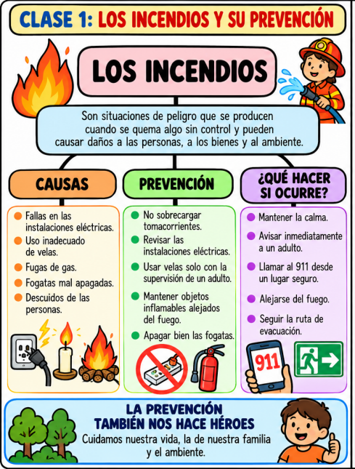  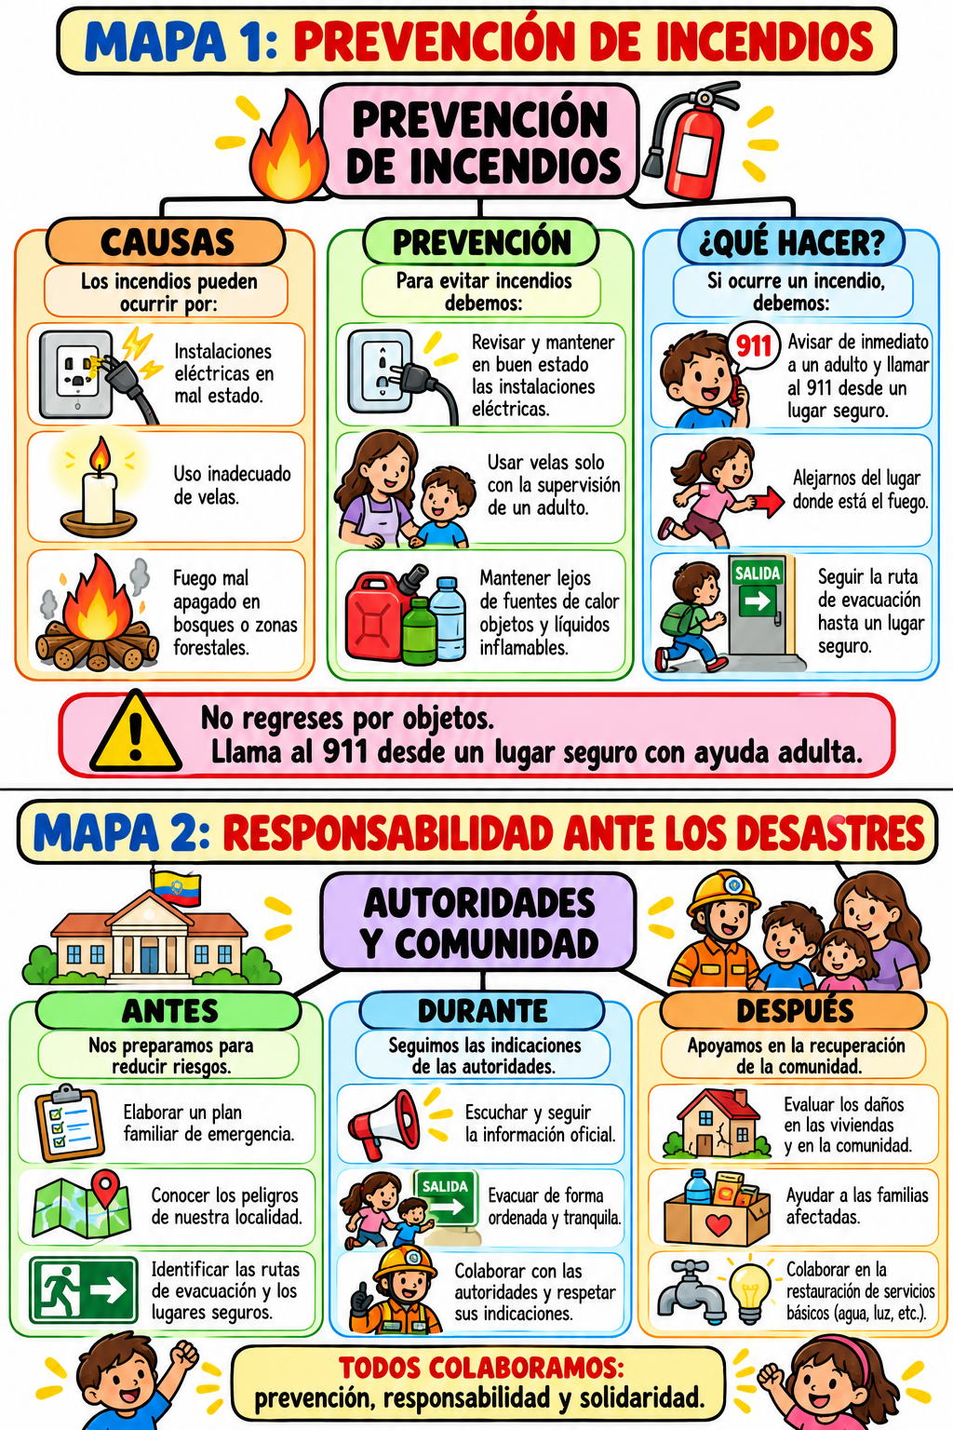  DUA: usar imágenes, palabras clave, ejemplos cotidianos y explicaciones breves.  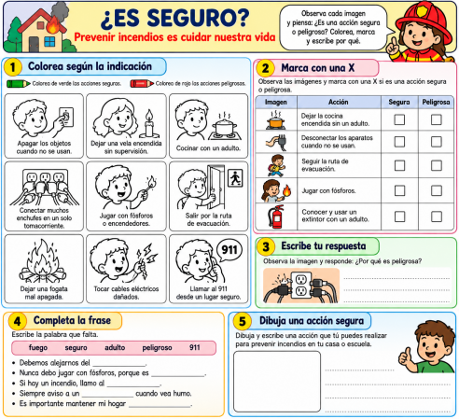  Aplicación  Actividad 1: Completo el mapa gráfico (6 minutos). Los estudiantes escriben o dibujan tres causas de incendios y tres medidas preventivas.  Actividad 2: Clasifico las acciones .  Marca con una ✓ las acciones seguras y con una ✗ las peligrosas.  Actividad 3: Mi compromiso. Completan: “Para prevenir un incendio, yo me comprometo a…”.  DUA: permitir escribir, dibujar, unir tarjetas o explicar las respuestas oralmente.  Tema: Los desastres naturales y la responsabilidad de las autoridades.  Experiencia  Actividad: “¿Qué sucede en nuestra comunidad?”  La docente presenta imágenes de un sismo, una inundación, un deslizamiento y un incendio. Los estudiantes identifican lo que observan y mencionan qué lugares o personas podrían verse afectados.  Preguntas: ¿Qué riesgos existen en nuestro entorno? ¿Quiénes pueden ayudarnos cuando ocurre una emergencia?  DUA: presentar imágenes claras, leer los nombres en voz alta y permitir señalar o responder verbalmente.  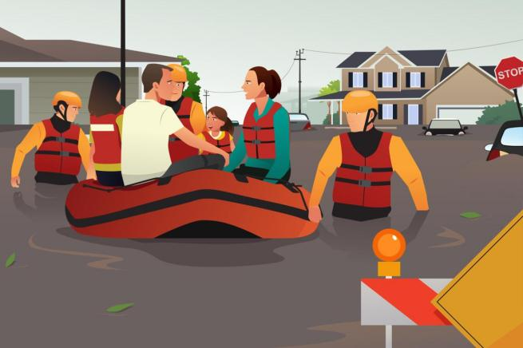  Reflexión  Actividad: “Todos tenemos responsabilidades”  La docente plantea: “Una lluvia intensa provoca una inundación y varias familias necesitan ayuda”.  Los estudiantes reflexionan:  ¿Qué deberían hacer las autoridades?  ¿Cómo pueden colaborar las familias?  ¿Por qué debemos atender la información oficial y las indicaciones de seguridad?  DUA: trabajar en parejas, ofrecer tarjetas con posibles respuestas y aceptar distintas formas de participación.  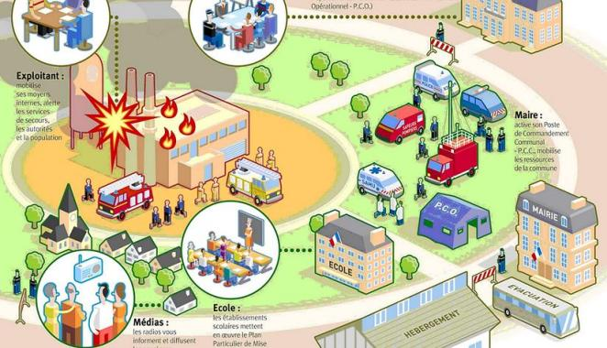  Conceptualización  Actividad: “Conozco las responsabilidades”  Con apoyo del texto, se explica que las autoridades y los organismos de gestión de riesgos deben informar sobre amenazas, coordinar la respuesta, orientar medidas de protección y apoyar la recuperación de las comunidades afectadas.  Antes de un desastre: informar sobre los riesgos, preparar planes de emergencia y establecer rutas de evacuación.  Durante una emergencia: coordinar la respuesta, difundir instrucciones oficiales y organizar la ayuda y la evacuación cuando corresponda.  Después de un desastre: evaluar daños, coordinar la asistencia y apoyar la recuperación de los servicios y las viviendas afectadas.  Responsabilidad de los ciudadanos: informarse por canales oficiales, respetar las indicaciones, colaborar de forma segura y no difundir rumores.  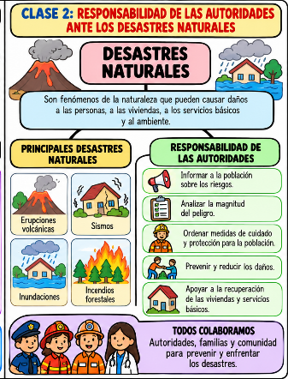  DUA: usar un organizador visual de tres momentos —antes, durante y después— y explicar cada uno con ejemplos.  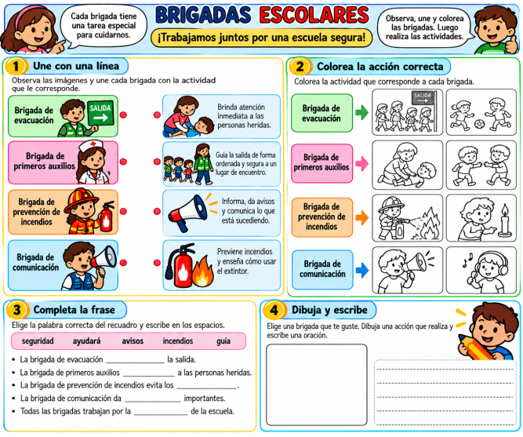  Aplicación  Actividad 1: Completo el mapa gráfico.  Escriben o dibujan las responsabilidades de las autoridades antes, durante y después de un desastre.  Actividad 2: ¿Quién es responsable?  Clasifican tarjetas entre “Autoridades y organismos de respuesta” y “Ciudadanos y familias”.  Actividad 3: Mi comunidad preparada (4 minutos). Cada estudiante propone una medida de prevención para su escuela o barrio.  DUA: permitir completar el mapa con palabras, dibujos, tarjetas o respuestas orales; promover el trabajo colaborativo. |  |  |  |  | Lista de cotejo N.º 1  Indicadores observables Sí En proceso  Reconoce al menos dos causas de incendios. ☐ ☐  Menciona dos medidas de prevención. ☐ ☐  Identifica la necesidad de evacuar ante un incendio. ☐ ☐  Completa el mapa gráfico con información pertinente. ☐ ☐  Propone un compromiso de prevención. ☐ ☐  Lista de cotejo  Indicadores observables Sí En proceso  Reconoce dos tipos de desastres o riesgos. ☐ ☐  Identifica una responsabilidad de las autoridades. ☐ ☐  Reconoce una forma segura de colaborar como ciudadano. ☐ ☐  Completa el mapa gráfico con ideas pertinentes. ☐ ☐  Propone una medida para preparar a su comunidad. ☐ ☐  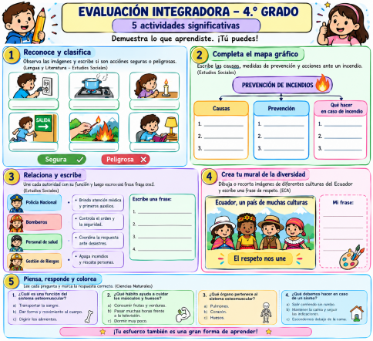  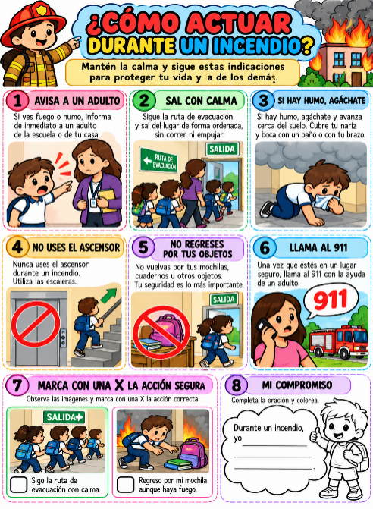
CAI  CAI.2.1.9  Reflexionar sobre la importancia de los valores de justicia, igualdad, respeto, solidaridad y empatía para aplicarlos en la interacción con las demás personas.  CAI.2.1.7  Describir el significado y la importancia de los símbolos nacionales y los hechos históricos, a través de relatos, actividades lúdicas y discusiones guiadas. |  |  | I.CS.2.4.1.Reconoce las características más relevantes de las actividades culturales, el patrimonio y la diversidad humana, natural y cultural de su localidad y país.  I.LL.2.2.1.Identifica el significado de palabras y expresiones de las lenguas originarias o variedades lingüísticas del Ecuador e indaga sobre los dialectos del castellano en el país.  CAI.2.3.3.Identifica prácticas de igualdad y no discriminación en el aula y en la comunidad. |  |  | Parlante  Videos de música Ecuatoriana.  Carteles  Cartulinas  Marcadores |  |  | Tema: “Ecuador, un país pluricultural y diverso: nuestras tradiciones, lenguas y patrimonio nos unen”.  Experiencia  Actividad: “Un viaje por el Ecuador”  Mostrar imágenes de una fiesta tradicional, un paisaje natural, una artesanía y personas de diferentes pueblos y nacionalidades.  Preguntar:  ¿Qué observan en las imágenes?  ¿Qué tradiciones conocen de su familia o comunidad?  ¿Por qué debemos respetar las diferentes formas de hablar y vivir?  DUA: presentar imágenes grandes, explicar oralmente y permitir respuestas mediante palabras, gestos o ejemplos personales.  Reflexión  Actividad: “Todos somos diferentes, todos merecemos respeto”  Presentar esta situación: un estudiante se burla de la forma de hablar de un compañero.  Conversar:  ¿Cómo podría sentirse el compañero?  ¿Qué harías para ayudarlo?  ¿Por qué ninguna cultura debe ser motivo de burla?  DUA: permitir expresar opiniones oralmente, mediante dibujos o eligiendo una tarjeta con una respuesta.  Conceptualización  Actividad: “Descubro la riqueza de mi país”  Explicar los conceptos principales utilizando el mapa gráfico que aparece a continuación. Dar ejemplos cercanos de tradiciones familiares, lenguas originarias, artesanías y lugares naturales o históricos.  DUA: combinar explicación oral, imágenes, palabras clave y ejemplos concretos para facilitar la comprensión.  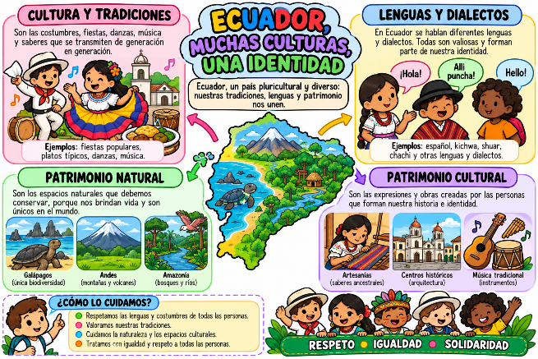  Aplicación  Actividad: “El árbol de la diversidad ecuatoriana”  En equipos, los estudiantes elaboran un árbol en cartulina:  Raíces: nuestras lenguas e historias.  Tronco: valores de respeto, igualdad y solidaridad.  Ramas y hojas: tradiciones, artesanías, música y patrimonio natural y cultural.  Cada estudiante dibuja o escribe una manifestación cultural y añade una acción para respetarla o cuidarla.  DUA: aceptar dibujos, palabras, frases cortas o explicaciones orales; distribuir responsabilidades según las fortalezas de cada estudiante. |  |  |  |  | Lista de cotejo  Nombre del estudiante: __________________________  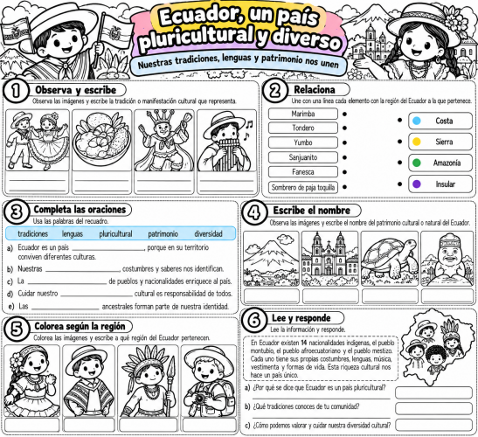
  Criterios | Sí | No
  Reconoce ejemplos de tradiciones o manifestaciones culturales del Ecuador. | ☐ | ☐
  Identifica la importancia de respetar las diferentes lenguas y culturas. | ☐ | ☐
  Propone una acción para cuidar el patrimonio natural o cultural. | ☐ | ☐
  Participa y colabora respetuosamente con sus compañeros. | ☐ | ☐
CIENCIAS NATURALES  CN.2.2.3. Observar y analizar la estructura y función del sistema osteomuscular y describirlo desde sus funciones de soporte, movimiento y protección del cuerpo. |  |  | CE.CN.2.4. Promueve estrategias para mantener una vida saludable, a partir de la comprensión del funcionamiento y estructura del cerebro, el corazón, los pulmones, el estómago, el esqueleto los músculos y las articulaciones, la necesidad de mantener una dieta equilibrada, una correcta actividad física, manejar normas de higiene corporal, y un adecuado manejo de alimentos en sus actividades cotidianas en su hogar y fuera de él.  I.CN.2.4.1. Explica con lenguaje claro y pertinente, la ubicación del cerebro, pulmones, corazón, esqueleto, músculos y articulaciones en su cuerpo; y sus respectivas funciones (soporte, movimiento y protección), estructura y relación con el mantenimiento de la vida. (J3, I3) |  |  | Texto escolar de Ciencias Naturales  Láminas o dibujos de los tres tipos de músculos.  Imagen del cuerpo humano y del esqueleto. Tarjetas con los nombres: esquelético, cardíaco y liso.  Pizarra, marcadores, hojas y lápices de colores.  Ficha de aplicación y lista de cotejo.  Mapa gráfico ilustrado para completar. |  |  | Tema:-Nuestro cuerpo, los músculos, los tipos de músculos y su protección  Experiencia  Exploración corporal y activación de conocimientos previos  Actividad: “¿Qué se mueve en mi cuerpo?”  La docente invita a los estudiantes a doblar suavemente el codo, abrir y cerrar las manos y caminar unos pasos en el lugar.  Observan cómo cambia la forma del brazo al doblarlo y estirarlo.  La docente pregunta: ¿Qué nos permite mover los brazos y las piernas? ¿El corazón también es un músculo? ¿Podemos controlar todos nuestros músculos?  DUA: permitir responder oralmente, señalar una imagen, imitar un movimiento o expresar una idea mediante un dibujo.  Reflexión  Preguntas para pensar y relacionar  Actividad: “Músculos que controlo y músculos que trabajan solos”  ¿Qué músculos usamos para levantar una mochila?  ¿Podemos decidir cuándo late el corazón?  ¿Qué diferencias existen entre mover un brazo y el movimiento del corazón?  ¿Por qué necesitamos músculos para realizar actividades cotidianas?  La docente escucha las respuestas y las registra en la pizarra, sin exigir que los estudiantes conozcan todavía todos los términos científicos.  DUA: formular preguntas con apoyo de imágenes y aceptar respuestas cortas, orales o señaladas.  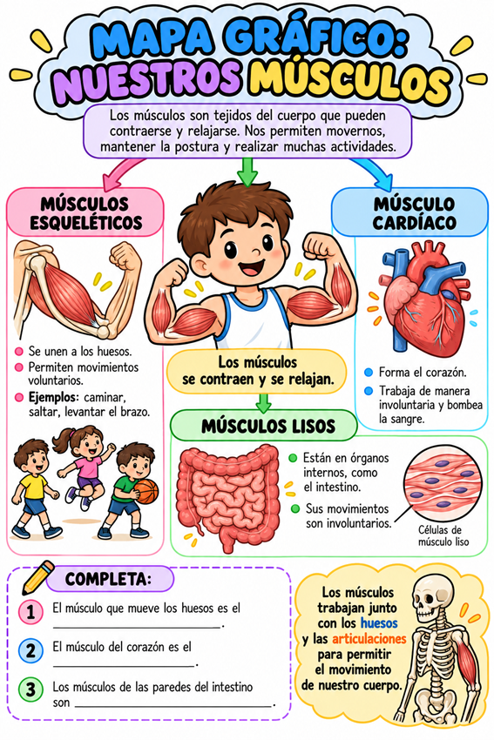  Conceptualización  NUESTROS MÚSCULOS  Los músculos son partes del cuerpo que nos ayudan a movernos. Están en los brazos, piernas, espalda… ¡en todo el cuerpo! Cuando caminas, sonríes o levantas algo, tus músculos están trabajando. Son tejidos del sistema muscular que permiten el movimiento, la fuerza y la estabilidad del cuerpo.  Funciones principales de los músculos  •Movimiento: gracias a la contracción, movemos brazos, piernas y todo el cuerpo.  •Postura: mantienen la posición del cuerpo.  •Circulación: ayudan a bombear la sangre y mover otros líquidos corporales.  •Calor: producen calor para mantener la temperatura del cuerpo.  ➤ Tipos de músculos  Tipos de músculos:  1. Músculos esqueléticos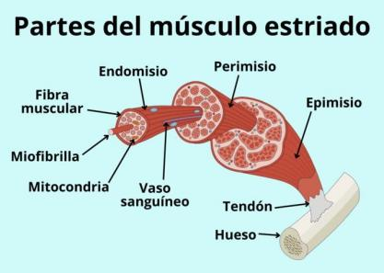  Se unen a los huesos y permiten movimientos voluntarios, como caminar, saltar, escribir o levantar el brazo. Ejemplo: bíceps y tríceps.  2. Músculo cardíaco  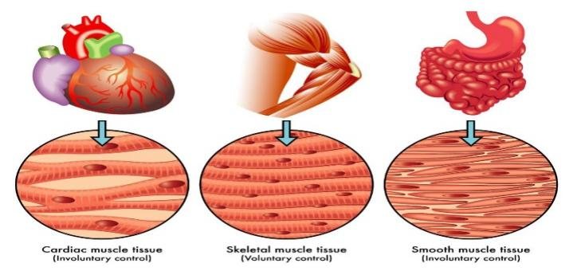  Forma el corazón. Sus contracciones son involuntarias y permiten bombear la sangre por el cuerpo.  3. Músculos lisos  Se encuentran en las paredes de órganos internos, como el intestino. Funcionan involuntariamente y ayudan a realizar movimientos internos.  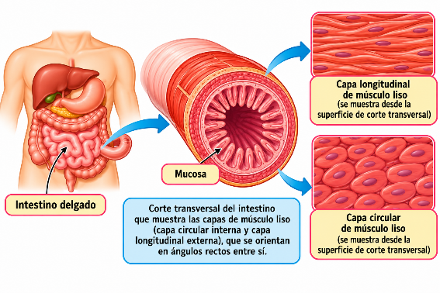  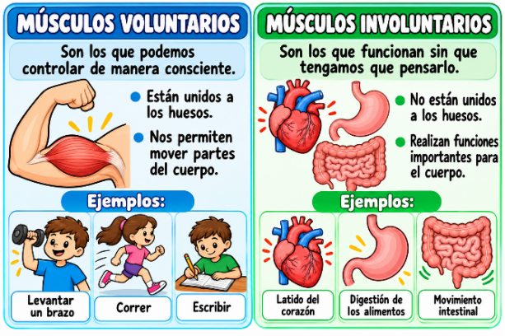  Actividad 1. Completo el mapa gráfico  Cada estudiante completa el mapa con el nombre, la característica y un ejemplo de cada tipo de músculo.  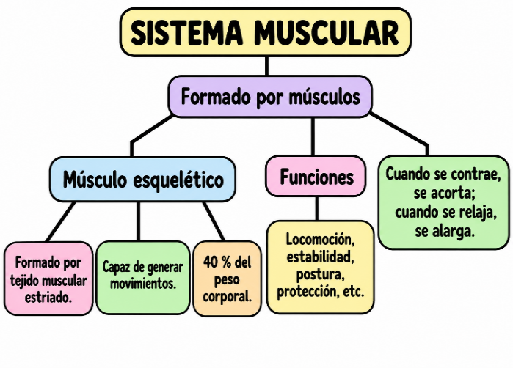  Aplicación  Construcción del mapa gráfico y comprobación del aprendizaje  Actividad 1. Completo el mapa gráfico  Cada estudiante completa el mapa con el nombre, la característica y un ejemplo de cada tipo de músculo.  Actividad 2. Clasifico situaciones  Levantar el brazo para saludar: esquelético.  El corazón impulsa la sangre: cardíaco.  El intestino realiza movimientos internos: liso.  Actividad 3. Salida rápida (3 minutos).  Cada estudiante responde oralmente o por escrito: “Hoy aprendí que los músculos…”, y menciona un tipo de músculo con su función.  DUA: permitir completar el mapa escribiendo, uniendo tarjetas, señalando dibujos o explicando oralmente. Valorar el aprendizaje y no únicamente la calidad del dibujo.  Actividad 2. Clasifico situaciones  Levantar el brazo para saludar: esquelético.  El corazón impulsa la sangre: cardíaco.  El intestino realiza movimientos internos: liso.  Actividad 3.  Cada estudiante responde oralmente o por escrito: “Hoy aprendí que los músculos…”, y menciona un tipo de músculo con su función.  DUA: permitir completar el mapa escribiendo, uniendo tarjetas, señalando dibujos o explicando oralmente. Valorar el aprendizaje y no únicamente la calidad del dibujo.  ¿Cómo puedo fortalecer los músculos?  ¡Muy buena pregunta! Para tener músculos fuertes:  •Haz ejercicio como correr, nadar o jugar fútbol.  •Come alimentos con proteínas como carne, huevos y frijoles.  •Descansa bien para que tus músculos se recuperen.  •Estudiar las partes de los músculos.  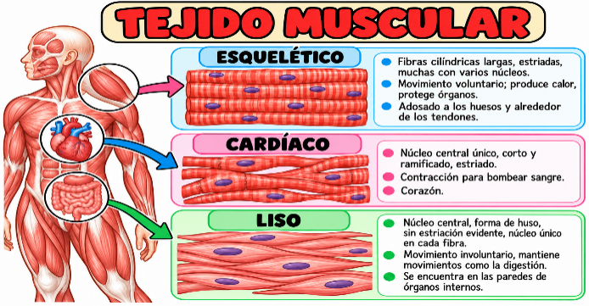  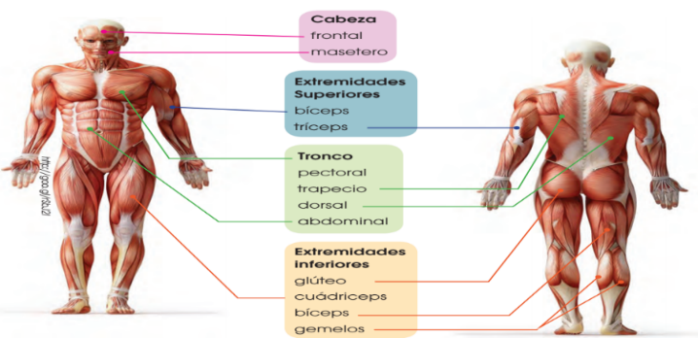  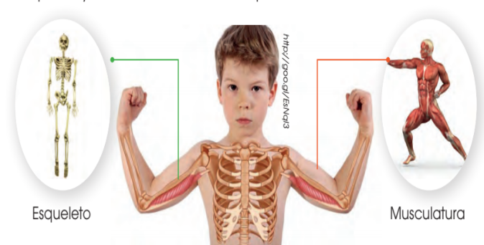  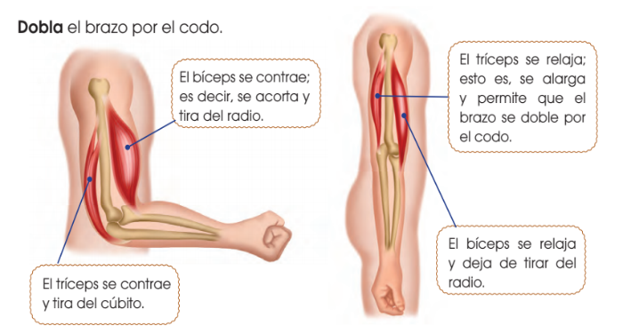  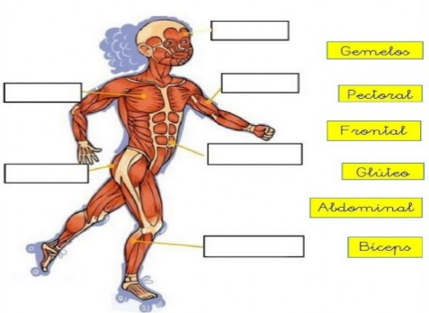  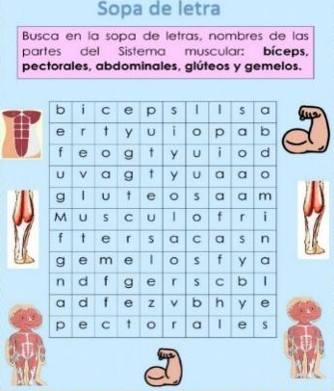  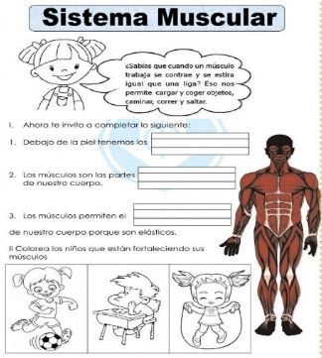 |  |  |  |  | Actividad investigativa  Averigua qué músculos protegen también los órganos internos del cuerpo.  Trabaja en tu cuaderno.  Indaga cómo se llama el músculo que constituye el corazón, con cuya acción se bombea la sangre
ECA  CE..2.5: Identifica, registra y describe manifestaciones culturales y artísticas del entorno.  Indicadores  I.ECA.2.5.1: Muestra curiosidad y expresa puntos de vista sobre manifestaciones culturales/artísticas. I.ECA.2.5.2: Registra expresiones culturales gráficamente y usa sus registros en álbumes, carteles o murales.  Indicador de clase: crea un aporte artístico, identifica qué representa y expresa respeto por otras culturas. |  |  | ECA.2.3.1: Explicar similitudes y diferencias de rasgos de personas, familias y comunidades de otras culturas mediante observación directa o imágenes.  DCD ECA.2.3.5: Seleccionar imágenes de lugares representativos del patrimonio cultural y natural para elaborar álbumes, carteles o murales. |  |  |  |  |  | Tema: Interculturalidad: Ecuador, un país de muchas culturas.  Experiencia  Actividad: “Un recorrido por las culturas del Ecuador”  La docente presenta imágenes de danzas tradicionales, artesanías, fiestas populares y paisajes del país.  Preguntas motivadoras:  ¿Qué observan en las imágenes?  ¿Qué tradiciones conocen de sus familias o comunidades?    ¿Qué expresiones culturales hacen especial al Ecuador?  DUA: utilizar imágenes grandes, explicar oralm  ente y permitir responder con palabras, gestos o señalando las ilustraciones.  Reflexión  Actividad: “Diferentes costumbres, el mismo respeto”  La docente presenta la siguiente situación: una estudiante comparte una tradición familiar y otro compañero se burla porque es diferente a la suya.  Los estudiantes dialogan:  ¿Cómo podría sentirse la estudiante?  ¿Qué podemos hacer para demostrar respeto?  ¿Por qué las diferencias culturales enriquecen nuestra comunidad?  DUA: permitir expresar ideas oralmente, mediante dibujos o con frases cortas; fomentar la escucha respetuosa.  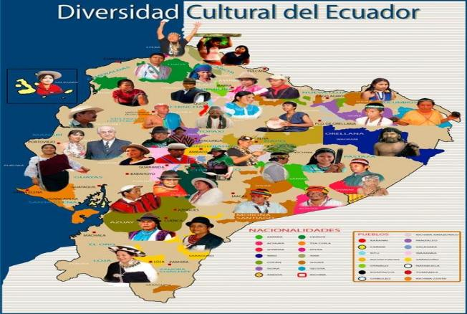  Conceptualización  Actividad: “Comprendo la interculturalidad”  La docente explica que la interculturalidad consiste en relacionarnos con personas de diferentes culturas mediante el respeto, el diálogo, la valoración de sus conocimientos y la convivencia sin discriminación.  Se identifican manifestaciones culturales como:  Tradiciones: fiestas, celebraciones y juegos populares.  Arte: música, danza, pintura, tejidos y artesanías.  Lenguas: español y lenguas ancestrales del Ecuador.  Patrimonio: lugares históricos, monumentos y espacios naturales.  Se destaca que cada pueblo y comunidad aporta a la riqueza cultural del país.  DUA: combinar explicación oral, imágenes, palabras clave y ejemplos cercanos a los estudiantes.  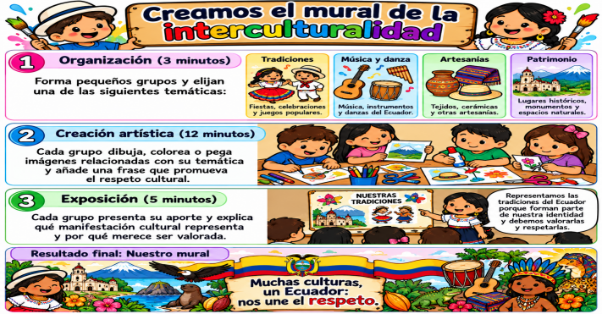  Aplicación  Actividad central: “Creamos el mural de la interculturalidad”  1. Organización (3 minutos): formar pequeños grupos y repartir una temática: tradiciones, música y danza, artesanías o patrimonio.  2. Creación artística (12 minutos): cada grupo dibuja, colorea o pega imágenes relacionadas con su temática y añade una frase que promueva el respeto cultural.  3. Exposición (5 minutos): cada grupo presenta su aporte y explica qué manifestación cultural representa y por qué merece ser valorada.  Frase central del mural: “Muchas culturas, un Ecuador: nos une el respeto”.  DUA: ofrecer distintas formas de contribuir —dibujar, colorear, seleccionar imágenes, escribir una frase o explicar oralmente— y distribuir tareas según las fortalezas de cada estudiante. |  |  |  |  | Evaluación: lista de cotejo  Indicadores observables Sí En proceso  Reconoce manifestaciones culturales del Ecuador. ☐ ☐  Realiza un aporte artístico relacionado con la interculturalidad. ☐ ☐  Expresa respeto por las distintas tradiciones y costumbres. ☐ ☐  Colabora con su grupo durante la elaboración del mural. ☐ ☐  Explica el significado de su trabajo artístico. ☐ ☐  Técnica: observación directa y exposición oral.  Instrumento: lista de cotejo.  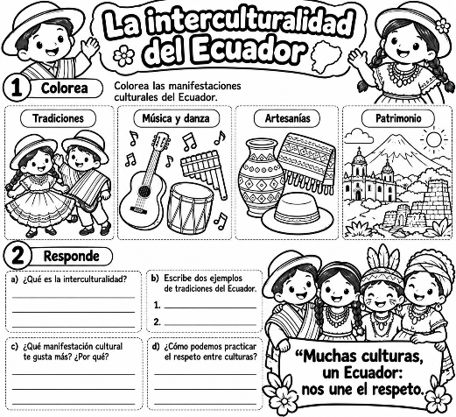  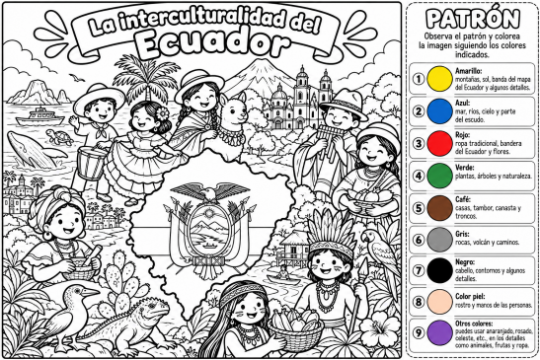
3. ADAPTACIONES CURRICULARES:
DESTREZAS CON CRITERIOS DE DESEMPEÑO |  |  | INDICADORES DE EVALUACIÓN |  |  | RECURSOS |  |  | ORIENTACIONES METODOLÓGICAS PARA LA ENSEÑANZA APRENDIZAJE |  |  |  |  | ACTIVIDADES E INSTRUMENTOS DE EVALUACIÓN FORMATIVA
ELABORADO POR:  DOCENTES |  | MSc. Irene Lima. MSc. Mayra Angulo MSc. Soraya Vargas. MGs. Janina Shagui |  | REVISADO -DIRECTORA DE ÁREA |  |  | MSc. Irene Lima Ribas |  |  |  |  | APROBADO POR :
 |  |  |  |  |  |  |  |  |  |  |  | Ps. Mónica Díaz  PSICOPEDAGOGA |  |  | MSc. Alicia Moreira  DIRECTORA
FIRMA: |  |  |  | FIRMA: |  |  |  |  |  |  |  | FIRMA:
FECHA: |  | 07 de octubre 2026 |  | FECHA: |  |  |  |  |  |  |  | FECHA:

